Çizgi Grafik (Lineplot) ve Çaprazlamalar

Zamana bağlı değişkenler ve nesnelerin interneti gibi senaryolarda makinelerin ürettiği verileri görselleştirmek için kullanılan veri görselleştirme tekniğidir.

“fmri” veri seti -> beyinden gelen sinyalleri incelemek için kullanılan bir alettir.

“fmri” veri setini -> nesnelerin interneti olarak değerlendiriyoruz bu konu için

Veri Seti İmport ve Unique Değerler İncelemesi

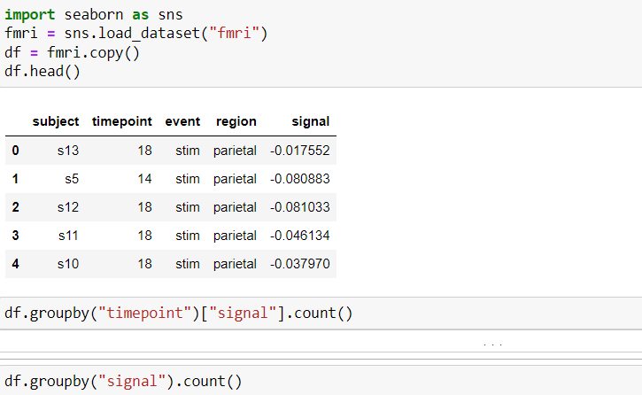

**Önemli NOT:** “timepoint” değişkeni kesikli-sayısal değişkendir.

Bu yüzden bu değişkeni “kategorik değişken” olarak ele alabiliriz

Çizgi Grafik Oluşturma ve Çaprazlama

çizelge içeren bir resim

Açıklama otomatik olarak oluşturuldu

**NOT**: Sadece bir görselden yola çıkarak kararlar almak yanıltıcı olabileceği için boyut ekleyerek çaprazlama yapalım

**NOT**: Boyut eklerken “hue” kullanıyoruz

çizelge içeren bir resim

Açıklama otomatik olarak oluşturuldu

Bir kategorik değişken eklediğimiz zaman aradaki kırılımlar daha da açıklanabilir olabiliyor.

Yapısal, mekanik veri setleri nedensellik anlamında bilgi taşımamaktadır fakat boyutlar eklenerek bu durumlar çok daha gözlenebilmektedir.

Aslında grafikte gerçekleşen pick olayı “event” kategorik değişkenler içerisinde bulunan “stim” den kaynaklıymış

Style Metodu Kullanarak Belirginleştirme İşlemi

çizelge içeren bir resim

Açıklama otomatik olarak oluşturuldu

çizelge içeren bir resim

Açıklama otomatik olarak oluşturuldu

Markers = Semboller

Dashes = Kısa Çizgiler

çizelge içeren bir resim

Açıklama otomatik olarak oluşturuldu

Başka bir boyut olarak “region” yani bölgeler değişkeninin eklenmesi

çizelge içeren bir resim

Açıklama otomatik olarak oluşturuldu